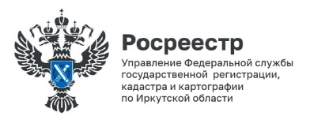

4 октября 2024 года

**В Иркутской области растет число юрлиц, оформивших права на недвижимость в электронном виде**

Статистические данные Управления Росреестра по Иркутской области показывают, что в Иркутской области электронная регистрация прав становится все более популярной.

Юридические лица все чаще обращаются за регистрацией прав именно в электронном виде. Так, в 3 квартале 2024 года электронных обращений на регистрацию прав от организаций было 47 %, а во 2 квартале 2024 года - 41 %.

В целом же в 3 квартале 2024 года 51 % всех заявлений на регистрацию прав на недвижимость были поданы в электронном виде.

Исполняющая обязанности руководителя Управления Росреестра по Иркутской области Оксана Викторовна Арсентьева напоминает, что электронный способ оформления права на недвижимость на сегодня является и самым удобным, и самым быстрым – в Иркутской области для таких заявлений установлен сокращенный срок регистрации прав – всего 1 рабочий день.

*Пресс-служба Управления Росреестра по Иркутской области*